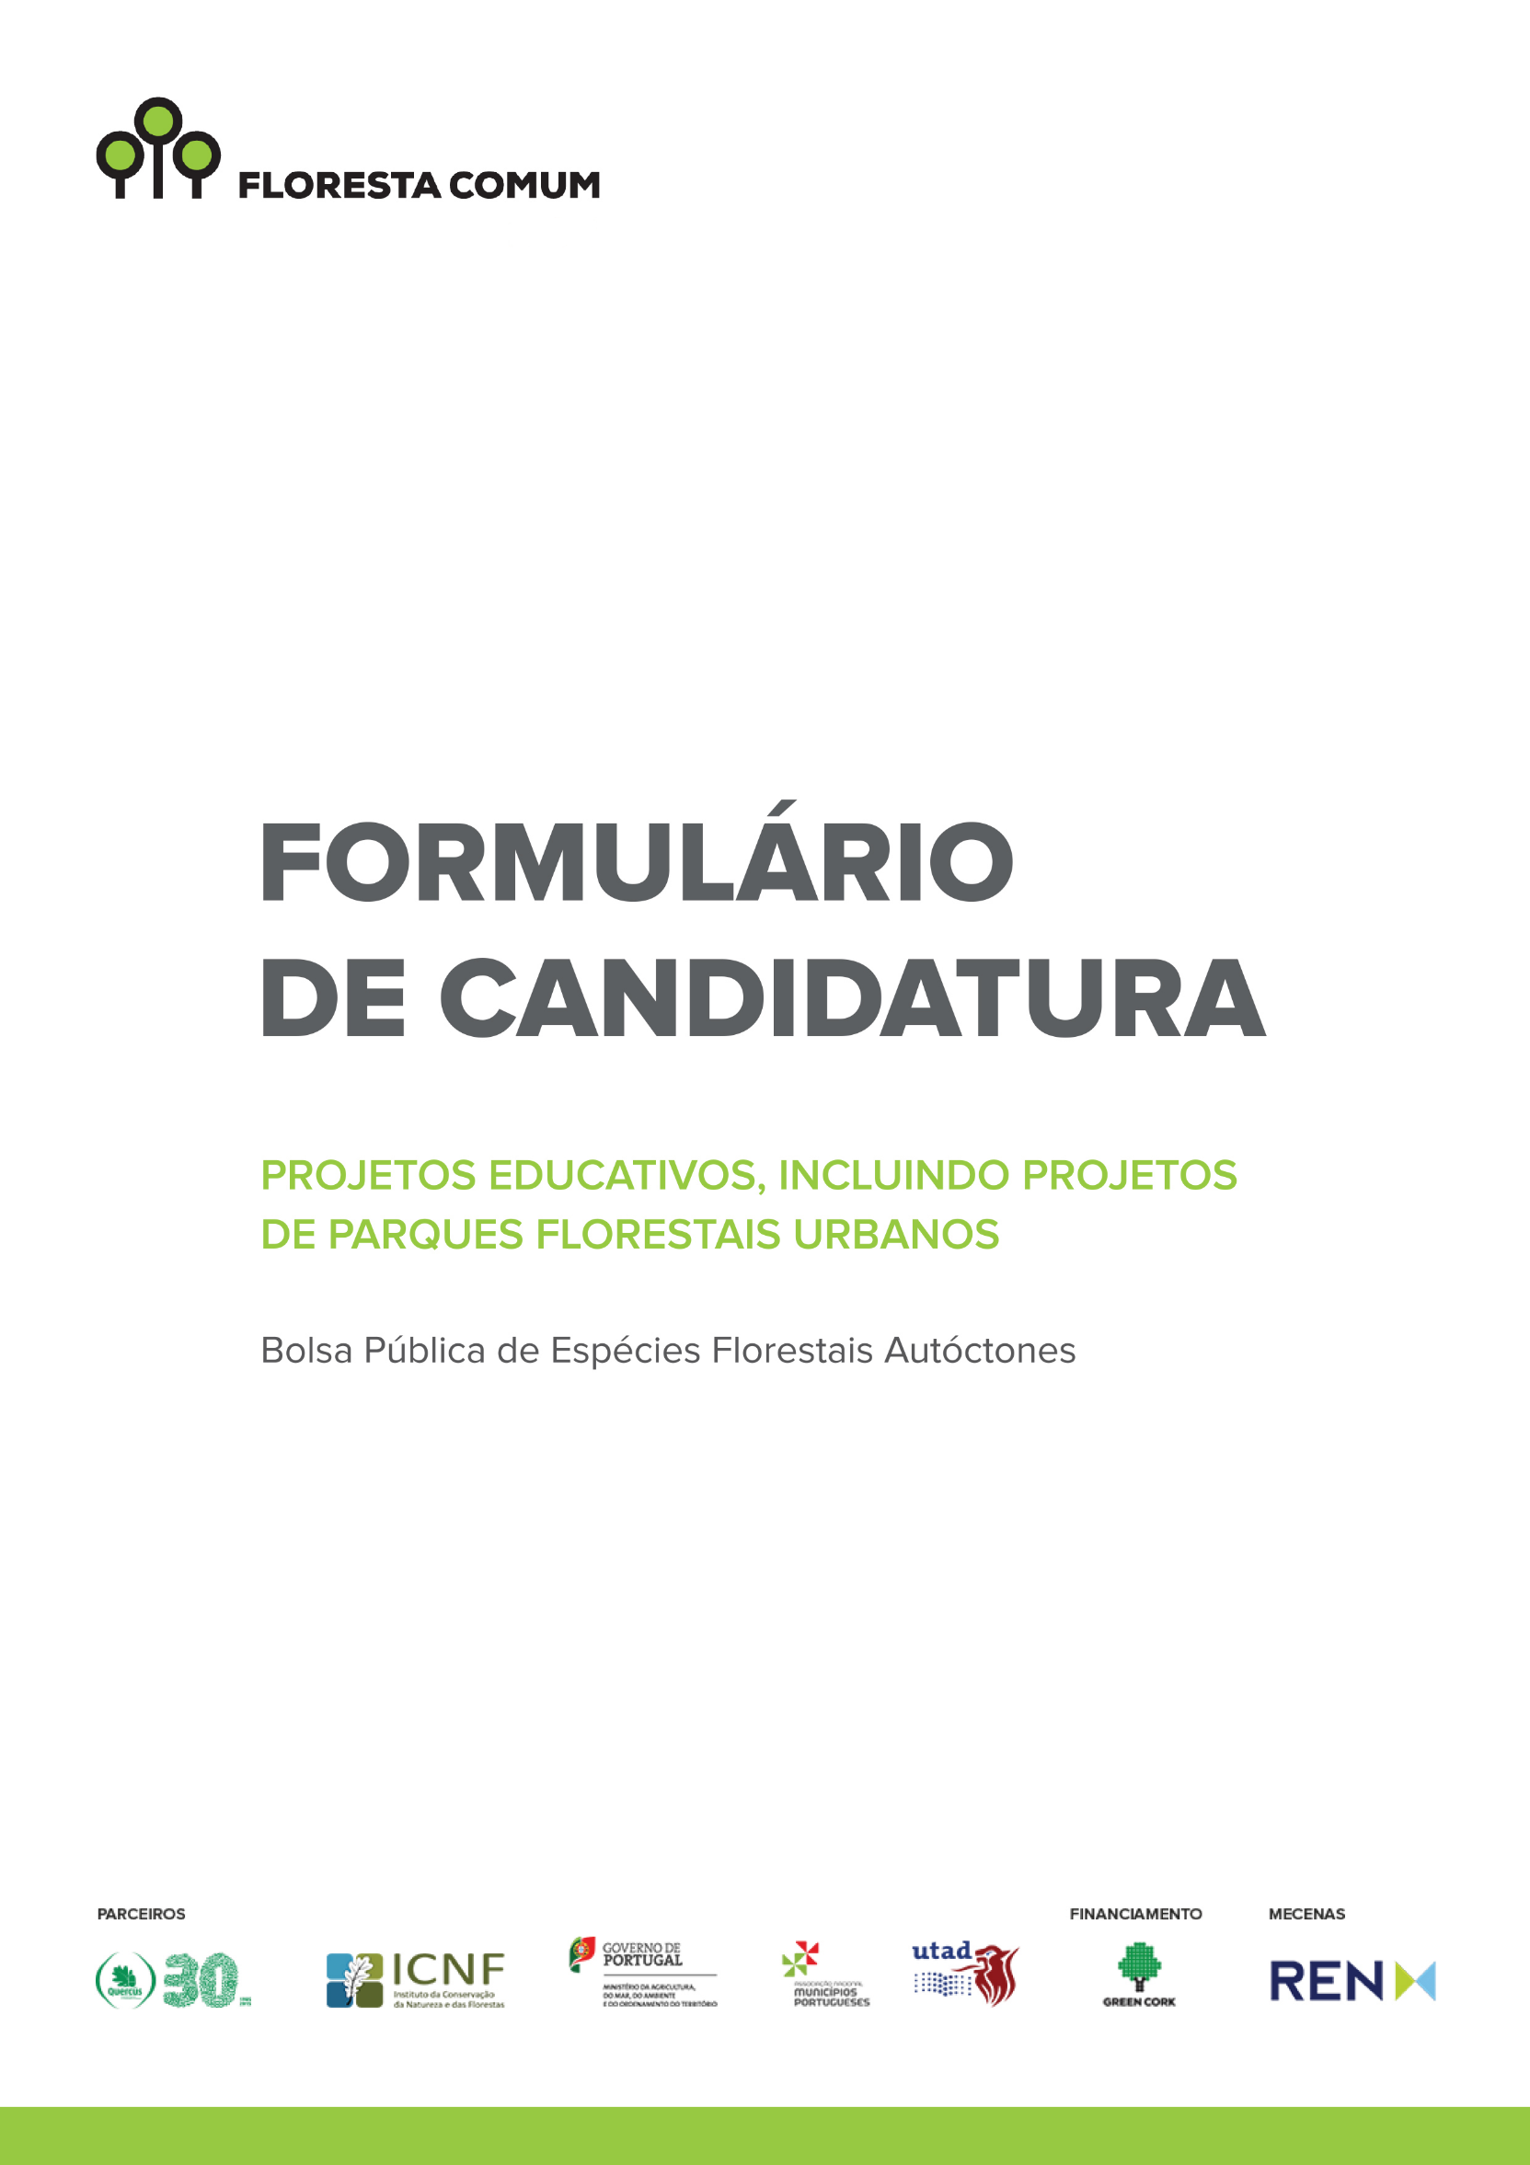

1. **Identificação da entidade proponente**
   1. **Tipologia da entidade:**

Autarquia

Gestor de projeto intermunicipal

Outra entidade pública

* 1. **Nome da entidade**
  2. **Contacto da pessoa que coordena o projeto**

Nome:

Morada:

Telefone/telemóvel (contacto direto):

Correio eletrónico:

Cargo:

1. **Identificação do projeto**

Projeto educativo

Tema do projeto educativo

Projeto de parque florestal urbano

Especificar:

* 1. **Descrição geral dos objetivos e outras informações relevantes do projeto:**

* 1. **Descreva o caracter inovador/demonstrativo do projeto:**

1. **Descrição da área a intervir**
   1. **Selecione as opções que se verifiquem no projeto apresentado**

Inserção do terreno num parque florestal urbano. Qual?

A área a ser plantada constitui um local de lazer para a comunidade local ou escolar.

Existência de mobiliário urbano que potencie o uso do parque por parte das populações.

Existência de sinalética relativa às espécies de plantas e eventualmente de fauna presentes e com informação relativa à sua importância ecológica.

Inserção do terreno no Sistema Nacional de Áreas Classificadas

Projeto de reconversão para uma floresta autóctone. Espécie anterior:

Inclusão em área ardida nos últimos 10 anos

Inclusão em áreas classificadas como suscetíveis à desertificação

* 1. **Localização da área (s) a intervir**

|  |  |  |  |  |
| --- | --- | --- | --- | --- |
| **Município** | **Freguesia (s)** | **Área (m2)** | **Coordenadas GPS** | |
|  |  |  | Lat. |  |
| Long. |  |
|  |  |  | Lat. |  |
| Long. |  |
|  |  |  | Lat. |  |
| Long. |  |
|  |  |  | Lat. |  |
| Long. |  |
|  |  |  | Lat. |  |
| Long. |  |
|  |  |  | Lat. |  |
| Long. |  |
|  |  |  | Lat. |  |
| Long. |  |
|  |  |  | Lat. |  |
| Long. |  |
|  |  |  | Lat. |  |
| Long. |  |
|  |  |  | Lat. |  |
| Long. |  |

1. **Identificação das operações a realizar**

|  |  |
| --- | --- |
| **Identificação da operação (Implementação e manutenção)** | **Época de realização da operação** |
|  |  |
|  |  |
|  |  |
|  |  |
|  |  |
|  |  |
|  |  |

1. **Apoio técnico (assinalar quando aplicável)**

O projeto tem o envolvimento do Gabinete Técnico Florestal

O projeto tem o envolvimento das equipas de Sapadores Florestais. Em caso afirmativo,

Indicar o n.º (s) de código (s) da equipa (s)

Outros apoios técnicos. Especificar

**5.1 Número de processo do pedido no âmbito do RJAAR:**       (campo de preenchimento obrigatório se aplicável)

1. **Entidades participantes no projeto (assinalar quando aplicável)**

O projeto conta com o envolvimento de voluntários, conforme consta no regulamento do projeto Floresta

O projeto tem o envolvimento da Comunidade Escolar. Caso afirmativo, especifique o papel que será desempenhado para cada uma das escolas:

|  |  |
| --- | --- |
| **Escola** | **Atividade (s) a desenvolver** |
|  |  |
|  |  |
|  |  |
|  |  |
|  |  |

O projeto envolve outros parceiros (não escolas). Caso afirmativo, especifique o papel que será desempenhado para cada um dos parceiros:

|  |  |
| --- | --- |
| **Entidade** | **Atividade (s) a desenvolver** |
|  |  |
|  |  |
|  |  |
|  |  |
|  |  |

1. **Envolvimento em projetos anteriores de (re) arborização com espécies autóctones (assinalar se aplicável)**

A (s) entidade (s) proponente (s) participou (ram) em projeto (s) de (re) arborização com espécies autóctones.

Caso aplicável, especifique:

|  |  |  |  |
| --- | --- | --- | --- |
| **Identificação do projeto** | **Local** | **Atividade (s) desenvolvida(s)** | **Espécie (s) autóctone (s) utilizada (s)** |
|  |  |  |  |
|  |  |  |  |
|  |  |  |  |

1. **Envolvimento no projeto Green Cork (assinalar se aplicável)**

A (s) entidade (s) proponente (s) (ou algum (uns) dos seus parceiros) está (ão) envolvida (s) no projeto Green Cork da Quercus ANCN, que visa a recolha de rolhas de cortiça para reciclagem.

**Especifique qual (ais):**

1. **Requisição de plantas**

As plantas devem ser requeridas de acordo com o *stock* de cada viveiro. A tabela de disponibilidades pode ser consultada no espaço de candidaturas do *website* do Floresta Comum.

* 1. **Viveiro 1 (selecionar apenas um viveiro)**

Amarante  Malcata  Valverde  Monte Gordo

|  |  |
| --- | --- |
| **Espécie (nome ciêntifico)** | **Quantidade** |
|  |  |
|  |  |
|  |  |
|  |  |
|  |  |
|  |  |
|  |  |
|  |  |
|  |  |
|  |  |
|  |  |
|  |  |
|  |  |
|  |  |
|  |  |

* 1. **Viveiro 2 (selecionar apenas um viveiro)**

Amarante  Malcata  Valverde  Monte Gordo

|  |  |
| --- | --- |
| **Espécie (nome ciêntifico)** | **Quantidade** |
|  |  |
|  |  |
|  |  |
|  |  |
|  |  |
|  |  |
|  |  |
|  |  |
|  |  |
|  |  |
|  |  |
|  |  |
|  |  |
|  |  |
|  |  |

1. **Documentos anexos:**

Localização em Carta Militar de Portugal, escala 1:10.000. N.º

*Shappe File* da área a intervir.

Cópias de autorização/validação no âmbito do RJAAR, se regime aplicável. N.º de processo:       *

Ultima página do formulário devidamente preenchida e assinada pelo representante.

Outro(s):

*Campo de preenchimento obrigatório caso seja aplicado o RJAAR

(Imprimir esta folha, recolher a asinatura do responsável e digitalizar com a assintaura. Apagar este texto antes de imprimir.)

1. **Obrigações da (s) entidade (s) proponente (s) decorrentes da aprovação da candidatura:**

* Proceder ao levantamento das plantas até ao dia 15 de fevereiro do ano seguinte à aprovação da candidatura;
* Assegurar o transporte e acondicionamento das plantas do (s) viveiro (s) até ao local da plantação;
* Entregar ao viveiro em igual número de cuvetes vazias às levantadas cheias. O modelo das cuvetes vazias a entregar deverá ser o de 40 alvéolos com 400 cm3 de capacidade, eventualmente poderá ser outro modelo desde que previamente acordado com o viveiro.

O representante da entidade proponente,

______________________________________

(Antes de imprimir colacar aqui o nome do representante. Apagar este texto antes de imprimir)

      /       / 20

**Esta ficha de candidatura deverá ser enviada em formato Word e/ou PDF para o correio eletrónico:** [**florestacomum@quercus.pt**](mailto:florestacomum@quercus.pt)

**Contactos:**

**Correio eletrónico:** [florestacomum@quercus.pt](mailto:florestacomum@quercus.pt)

**Telefone:** 222 011 065

**Telemóvel:** 931 954 493